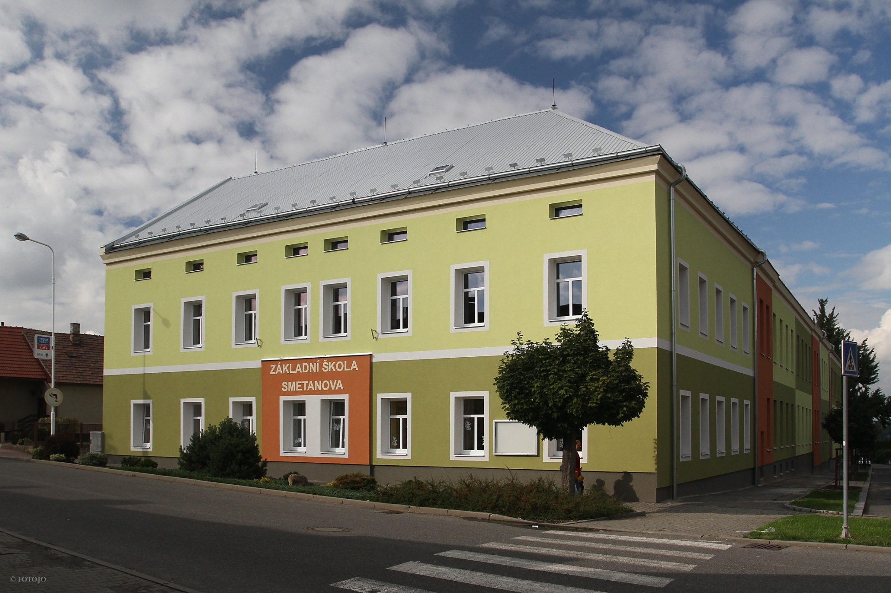

Křížem krážem s klikyhákem,
ve školce jsem předškolákem.
Za chvíli ji podám ručku
a zamávám na rozlučku.

Čeká mě už první třída,
velká škola, bílá křída.
Po létě prý přijde den,
kdy se stanu školákem.

Základní škola, Skuteč, Smetanova 304, okres Chrudim
Vás zve k zápisu do prvního ročníku

NOVĚ JIŽ
ve středu 21. ledna 2026 od 13 do 18 hodin
(náhradní termín 4. února od 13 do 18 hodin, případně jiný termín po vzájemné domluvě)
Vážení rodiče,
máte doma budoucího školáčka a rozhodujete se, jakou školu pro své dítě vybrat? Zkuste se zamyslet nad tím, zda by se vám nelíbila právě ta naše.
Tímto informačním zpravodajem Vám chceme představit naši školu a přispět tak k Vašemu rozhodnutí kam umístit Vaše dítě po dobu pěti, resp. devíti let povinné školní docházky.
Ve zpravodaji naleznete základní organizační informace, hlavní priority ve výchově a vzdělávání žáků, plánované akce po celou devítiletou docházku, nabídku mimoškolních aktivit a řadu dalších důležitých informací.
S pozdravem a přáním možné budoucí spolupráce při výchově právě Vašeho dítěte

Mgr. Leoš Lukaštík, ředitel školy
Mgr. Hana Bezdíčková, zástupkyně ředitele

Charakteristika naší školy podle aktuálních závěrů ČŠI:
- Klidná, přátelská a pohodová atmosféra ve škole.
- Přirozené dodržování třídních a společenských pravidel.
- Kvalitní materiální i pedagogické podmínky zejména ve vztahu k tělesné výchově.
- Systematicky nastavená činnost poradenského pracoviště.
- Dosahování dobrých a velmi dobrých výsledků ve vzdělávání žáků podpořená účastí žáků na předmětových soutěžích.

Charakteristika naší školy podle názorů rodičů a bývalých žáků:
- Kvalitní příprava žáků na další studium.
- Výuka podpořená zajímavými metodami práce.
- Poskytování a předávání podstatných informací, vedení žáků a využívání jejich potenciálu.
- Upřednostňování prevence před represí.
- Náročnost v některých vyučovacích předmětech vede k vyšší samostatnosti a tvořivosti žáků.

Charakteristika naší školy z pohledu středních škol:
- Získané vědomosti a dovednosti ze základní školy umožňují kvalitní studium a dosahování výborných výsledků na škole střední.
- Žáci jsou připraveni po všech stránkách, včetně vystupování a jednání.

Náležitosti k zápisu:
- Zápis dítěte k povinné školní docházce se realizuje zejména ve spádové škole. Rodič si však může vybrat k zápisu jakoukoli základní školu. Z důvodu jednoduchosti a jasnosti doporučuji realizovat jeden zápis na již vybrané škole. Ve Skutči není stanovena spádovost, resp. spádovostí každé školy je celá obec Skuteč včetně přidružených obcí.
- K zápisu se dostaví děti narozené od 1.9.2019 do 31.8.2020. A dále žáci, kteří získali tzv. odklad v uplynulém školním roce.
- U zápisu rodič předloží zápisový lístek, žádost o přijetí
a pro kontrolu údajů rodný list dítěte.
- Dále u zápisu sdělí, do které mateřské školy dítě poslední rok docházelo.
- Podle zákona není nutné, aby se dítě účastnilo zápisu, nicméně přítomnost dítěte u zápisu jednoznačně doporučujeme.
- Nově se posuzují žádosti o odklad. U dětí narozených od 1.4.2020 do 31.8.2020 je možné zažádat o odklad postaru, tj. jsou potřeba dvě doporučení (poradna a lékař). Děti narozené do 31. 3.2020 se již budou posuzovat nově, tj. odklad bude pouze výjimečný.

Dlouhodobé školní akce:
- Školy v přírodě (3. a 5. ročník)
- Plavecký výcvik (2. a 3. ročník)
- Poznávací pobyt u moře (6. ročník)
- Lyžařský výcvik (7. ročník)
- Turistický kurz (8. ročník)
- Poznávací zájezdy a exkurze doma i v zahraničí
- Jazykové pobyty v zahraničí
- Projektové dny – Vánoce, Den Země, Den matek, Den dětí
- Sportovní den
- Projektové dny ve spolupráci s Městskou knihovnou
a Městským muzeem
- Divadelní představení
- Programy pro realizaci prevence rizikového chování
- Dopravní a cyklistický kurz ve 4. a 5. ročníku
- Řada dalších nepravidelných akcí (exkurze, zájezdy, besedy, kulturní programy, výlety aj.).
- Bruslení žáků od 1. ročníku
- Orientační běh
- Příprava žáků na střední školy včetně možnost získat certifikáty určité kvality - cizí jazyky) a účast na předmětových soutěžích.

Jaké přednosti vidíme na naší škole:
- Neustále se zlepšující pracovní prostředí
- Posilování přátelského klimatu ve škole a udržování bezpečného prostředí
- Nové odborné učebny vybavené moderní technikou
- Nové podmínky pro činnosti ve školní družině
- Podpora individuálnímu rozvoji každého žáka
- Intenzivní podpora rozvoje matematiky a anglického jazyka
- Vyučování v 1. a 2. ročníku je zaměřeno na pozitivní motivaci žáků ke školní práci a je realizováno různými způsoby a aktivitami.
- Rozvoj tělovýchovných a sportovních aktivit vedoucí ke zdravému životnímu stylu každého žáka
- Hodnocení žáků zejména v 1. a 2. ročníku je zcela motivační a známky mají pouze inspirativní smysl. Teprve od třetího ročníku mají známky vypovídající hodnotu.
- Při výuce využíváme různé formy výuky včetně tandemové výuky a zážitkové pedagogiky.
- Poskytování poradenských služeb a zajišťování široké oblasti prevence včetně prevence užívání návykových látek a šikany.
- Úroveň vzdělávání je pravidelně prověřována úspěchy žáků na soutěžích, úspěšností žáků při přijímacím řízení na střední školy, testováním kontrolními orgány, včetně ČŠI, zpětnou vazbou od rodičů žáků.
- Používání moderních učebních pomůcek, včetně interaktivity v každé třídě.
Výhled do budoucnosti:
- Tvorba nového školního vzdělávacího programu – od 1.9.2027 v 1. a 6. ročníku.
- Stabilní a stále se zdokonalující pedagogický sbor bude zajišťovat vzdělávání podle nových standardů.
- Příprava na výuku dalších cizích jazyků formou povinného, nepovinného nebo volitelného předmětu. Ve výhledu je vedle němčiny a slovenštiny také španělština či italština.
- Nová venkovní učebna s upravenou zahradou nejen pro výuku, ale i volnočasové aktivity.
- Zcela nové odborné učebny uzpůsobené novým představám kvalitní výuky.
- Kompletní přestavba prostor školní družiny.
- Využívání moderních prostředků ve výuce včetně AI (umělé inteligence), virtuálních brýlí a robotiky.
- Užší spolupráce se zákonnými zástupci na chodu školy.

Speciální péče:
- Na škole je zřízeno školní pedagogické pracoviště, které tvoří výchovný poradce, speciální pedagog, metodik prevence, kariérový poradce.
- Poradenskou činnost zaměřujeme na zavádění podpůrných opatření, nastavení individualizace vzdělávání žáka, nápravu řeči, nasměrování kariéry žáků.
- Nově zajišťujeme přítomnost pedagogického asistenta pro žáky v 1. ročníku od 1.9.2026.
Bonus:
- Kroužky jsou zaměřeny zejména na sportovní vyžití – florbal, atletika, badminton, sportovní hry; dále na anglický jazyk, keramiku, deskové hry, pěvecký sbor.
- Formou pravidelného doučování připravujeme žáky na přijímací zkoušky.
- Individuálně připravujeme žáky na soutěže typu: vědomostní olympiády, sportovní a výtvarné soutěže.
- Ochotný a zcela kvalifikovaný pedagogický sbor.
- Úzká spolupráce s mateřskými školami, školami v okolí včetně škol středních.

Školní družina:
- Všechny prostory školní družiny prošly komplexní rekonstrukcí a poskytují dětem skvělé podmínky pro odpolední činnosti.
- Program družiny je zaměřen na relaxaci a oddech dětí, ale také na poznávání, k čemuž organizuje družina výlety, besedy a další aktivity.
- Přednostně je určena pro žáky prvních až třetích tříd.
- Školní družina vykonává ranní činnost (6 - 8 hod)
a odpolední činnost (11,30 - 16 hodin).
- Uskutečňujeme páteční tematická odpoledne – pravidelná turistika, exkurze, karnevaly, výlety, sportovní odpoledne.
- Školní družina je za úplatu, zřizovatelem je stanovena částka 100 Kč měsíčně za žáka. V případě sourozenců se částka za další dítě snižuje.

